**NOM :**

**DM1 Relatifs**

**Exercice 1**

Tracer **sur une feuille à petits carreaux** un repère d’origine O ayant pour unité sur les deux axes 1 cm.

Indiquer le nom de l’axe horizontal et de l’axe vertical.

Placer les points suivants : A(5 ;4) ; B(5 ;-2) ; C(-4 ;-2) ; D(-1 ;0) ; E(0 ;2).

Donner les coordonnées du point F ayant l’abscisse du point C et l’ordonnée du point A. Placer F. On remarque que son abscisse et son ordonnée sont des nombres …………………..

Compléter le calcul permettant de trouver la longueur AB : AB = 4 …. (-2) = ………….. = …

Quelle est la longueur BC ? Quel calcul permet de l’obtenir ?

Calculer les coordonnées du point G sachant que :*x*G = -1 + 2×(-2) et *y*G = 8 - (-4)×(-3)

Placer G. Que peut-on dire des points A et G ?

**Exercice 2**

Voici un programme de calculs sur Scratch.

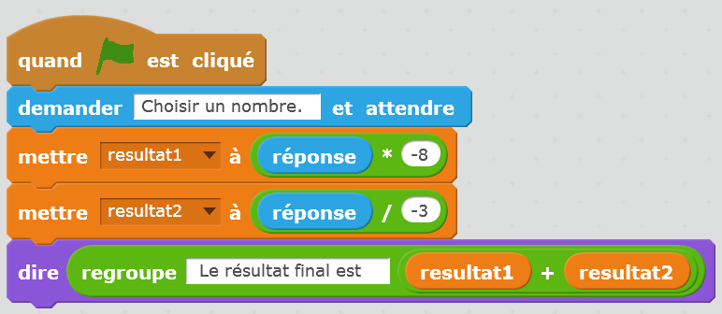

Quel résultat obtiendra-t-on si on choisit 6 comme nombre de départ ? Indiquer toutes les étapes de calculs.

Quel résultat obtiendra-t-on si on choisit 3 comme nombre de départ ? Indiquer toutes les étapes de calculs.

Quel résultat obtiendra-t-on si on choisit -9 comme nombre de départ ? Indiquer toutes les étapes de calculs.

Quel nombre faut-il choisir au départ pour obtenir comme résultat final 25 ? Justifier.

**CORRECTION DM1**

**Exercice 1**

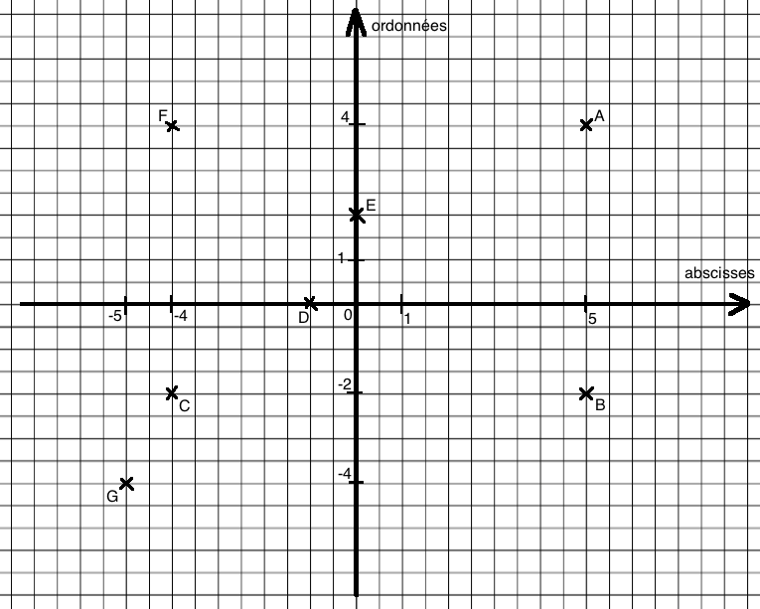

Donner les coordonnées du point F ayant l’abscisse du point C et l’ordonnée du point A.

Le point F a pour coordonnées **(-4 ; 4).**

On remarque que son abscisse et son ordonnée sont des nombres **opposés**.

Compléter le calcul permettant de trouver la longueur AB : AB = 4 **–** (-2) = **4 + 2 = 6**

Quelle est la longueur BC ? Quel calcul permet de l’obtenir ? **BC = 5 – (-4) = 5 + 4 = 9**

Calculer les coordonnées du point G sachant que: *x*G = -1 + 2×(-2) = **–1 – 4 = –5**

et *y*G = 8 - (-4)×(-3) = **8 – 12 = –4**

Placer G. Que peut-on dire des points A et G ? **Les points A et G sont symétriques par rapport à O.**

**Exercice 2**

Si on choisit 6 comme nombre de départ :

Resultat1 = 6 × (-8) = -48

Resultat2 = 6 : (-3) = -2

Le résultat final est (-48) + (-2) = -50

Si on choisit 3 comme nombre de départ :

Resultat1 = 3 × (-8) = -24

Resultat2 = 3 : (-3) = -1

Le résultat final est (-24) + (-1) = -25

Si on choisit -9 comme nombre de départ :

Resultat1 = (-9) × (-8) = 72

Resultat2 = (-9) : (-3) = 3

Le résultat final est 72 + 3 = 75

Si le résultat final est 25, d’après la seconde question, il faut choisir le nombre (-3) car :

Resultat1 = (-3) × (-8) = 24

Resultat2 = (-3) : (-3) = 1 et 24 + 1 = 25